Lecture



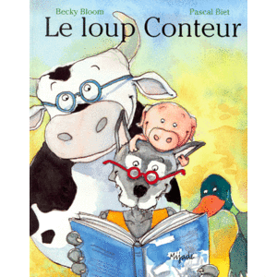

0 Découpe.jpg 0 Colle.jpg 0 Colorie.jpg

**Découpe les lettres et colle-les à la bonne place pour écrire les mots. Colorie les dessins.**

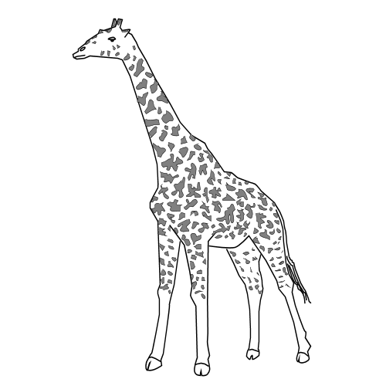 girafe

|  |  |  |  |  |  |
| --- | --- | --- | --- | --- | --- |
| 0 Colle.jpg | 0 Colle.jpg | 0 Colle.jpg | 0 Colle.jpg | 0 Colle.jpg | 0 Colle.jpg |

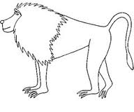 singe

|  |  |  |  |  |
| --- | --- | --- | --- | --- |
| 0 Colle.jpg | 0 Colle.jpg | 0 Colle.jpg | 0 Colle.jpg | 0 Colle.jpg |

✂---------------------------------------------------------------------------------------------------

|  |  |  |  |  |  |  |  |  |
| --- | --- | --- | --- | --- | --- | --- | --- | --- |
| g | u | r | o | f | e | s | t | n |
| g | i | j | a | l | e | v | i | m |

Lecture





0 Découpe.jpg 0 Colle.jpg 0 Colorie.jpg

**Découpe les lettres et colle-les à la bonne place pour écrire les mots. Colorie les dessins.**

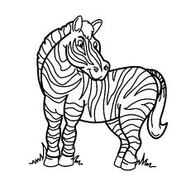 zèbre

|  |  |  |  |  |
| --- | --- | --- | --- | --- |
| 0 Colle.jpg | 0 Colle.jpg | 0 Colle.jpg | 0 Colle.jpg | 0 Colle.jpg |

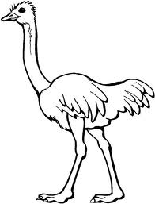autruche

|  |  |  |  |  |  |  |  |
| --- | --- | --- | --- | --- | --- | --- | --- |
| 0 Colle.jpg | 0 Colle.jpg | 0 Colle.jpg | 0 Colle.jpg | 0 Colle.jpg | 0 Colle.jpg | 0 Colle.jpg | 0 Colle.jpg |

✂---------------------------------------------------------------------------------------------------

|  |  |  |  |  |  |  |  |  |
| --- | --- | --- | --- | --- | --- | --- | --- | --- |
| z | é | b | r | e | o | u | d | c |
| j | è | h | r | e | a | u | t | d |

Lecture





0 Découpe.jpg 0 Colle.jpg 0 Colorie.jpg

**Découpe les lettres et colle-les à la bonne place pour écrire les mots. Colorie les dessins.**

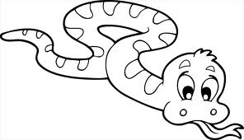 serpent

|  |  |  |  |  |  |  |
| --- | --- | --- | --- | --- | --- | --- |
| 0 Colle.jpg | 0 Colle.jpg | 0 Colle.jpg | 0 Colle.jpg | 0 Colle.jpg | 0 Colle.jpg | 0 Colle.jpg |

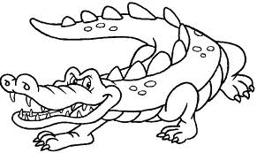crocodile

|  |  |  |  |  |  |  |  |  |
| --- | --- | --- | --- | --- | --- | --- | --- | --- |
| 0 Colle.jpg | 0 Colle.jpg | 0 Colle.jpg | 0 Colle.jpg | 0 Colle.jpg | 0 Colle.jpg | 0 Colle.jpg | 0 Colle.jpg | 0 Colle.jpg |

✂---------------------------------------------------------------------------------------------------

|  |  |  |  |  |  |  |  |  |
| --- | --- | --- | --- | --- | --- | --- | --- | --- |
| s | x | r | l | e | m | t | c | o |
| i | e | r | p | e | n | d | c | o |

Lecture





0 Découpe.jpg 0 Colle.jpg 0 Colorie.jpg

**Découpe les lettres et colle-les à la bonne place pour écrire les mots. Colorie les dessins.**

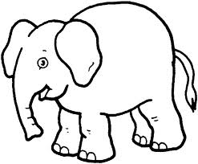éléphant

|  |  |  |  |  |  |  |  |
| --- | --- | --- | --- | --- | --- | --- | --- |
| 0 Colle.jpg | 0 Colle.jpg | 0 Colle.jpg | 0 Colle.jpg | 0 Colle.jpg | 0 Colle.jpg | 0 Colle.jpg | 0 Colle.jpg |

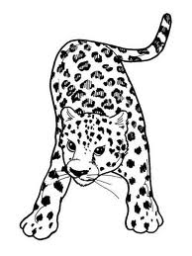 léopard

|  |  |  |  |  |  |  |
| --- | --- | --- | --- | --- | --- | --- |
| 0 Colle.jpg | 0 Colle.jpg | 0 Colle.jpg | 0 Colle.jpg | 0 Colle.jpg | 0 Colle.jpg | 0 Colle.jpg |

✂---------------------------------------------------------------------------------------------------

|  |  |  |  |  |  |  |  |  |
| --- | --- | --- | --- | --- | --- | --- | --- | --- |
| é | r | p | l | a | m | t | è | o |
| é | l | p | h | a | n | d | é | d |

Lecture





0 Découpe.jpg 0 Colle.jpg 0 Colorie.jpg

**Découpe les lettres et colle-les à la bonne place pour écrire les mots. Colorie les dessins.**

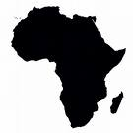Afrique

|  |  |  |  |  |  |  |
| --- | --- | --- | --- | --- | --- | --- |
| 0 Colle.jpg | 0 Colle.jpg | 0 Colle.jpg | 0 Colle.jpg | 0 Colle.jpg | 0 Colle.jpg | 0 Colle.jpg |

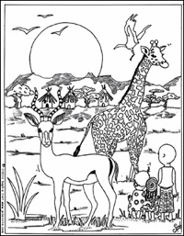 savane

|  |  |  |  |  |  |
| --- | --- | --- | --- | --- | --- |
| 0 Colle.jpg | 0 Colle.jpg | 0 Colle.jpg | 0 Colle.jpg | 0 Colle.jpg | 0 Colle.jpg |

✂---------------------------------------------------------------------------------------------------

|  |  |  |  |  |  |  |  |  |
| --- | --- | --- | --- | --- | --- | --- | --- | --- |
| A | m | r | u | q | v | e | r | a |
| n | f | l | i | j | u | e | s | a |